Espaço Criação

Sistema de Controle de Clientes e Pedidos.

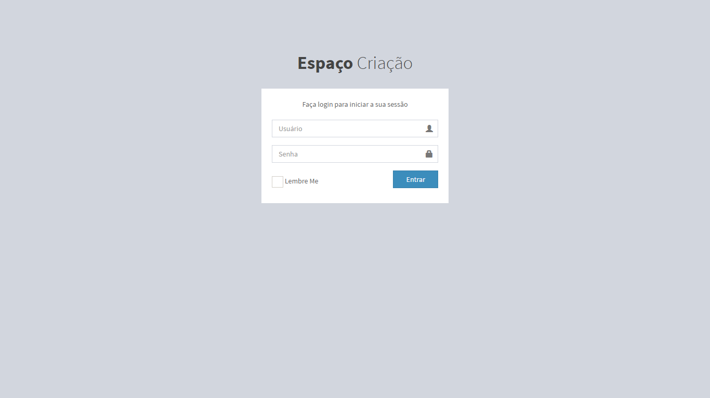

# Tela inicial do Sistema

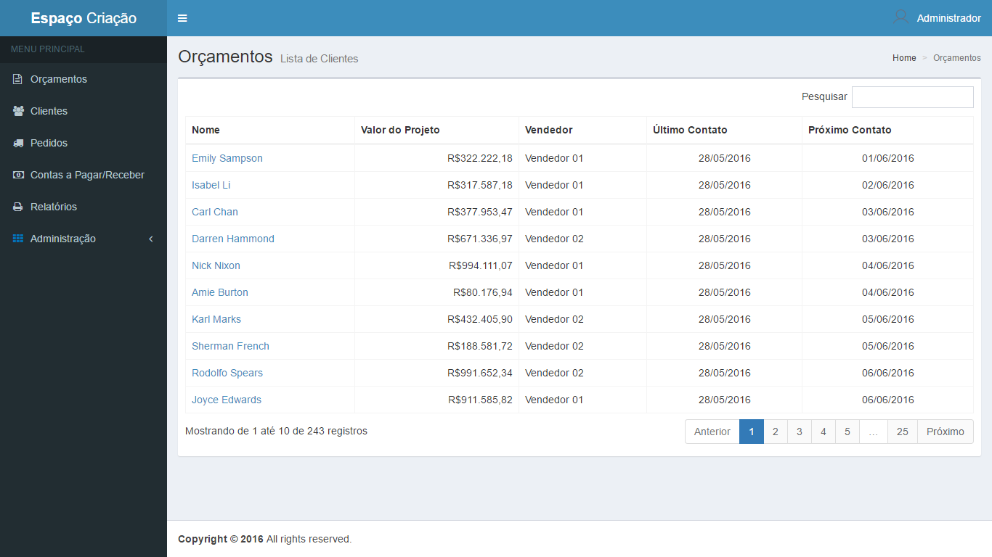

Entrando no sistema, o usuário é direcionado para a tela de Orçamentos acima, onde são listados todos os clientes que estão com o status de “Atendimento”, ordenados pela data prevista de contato. Nessa tela é possível fazer a pesquisa pelo nome do cliente ou do vendedor, através do campo “Pesquisar”.

Ao clicar no nome do cliente desejado, abre-se a tela de atendimento, onde será registrado o contato com o respectivo cliente.

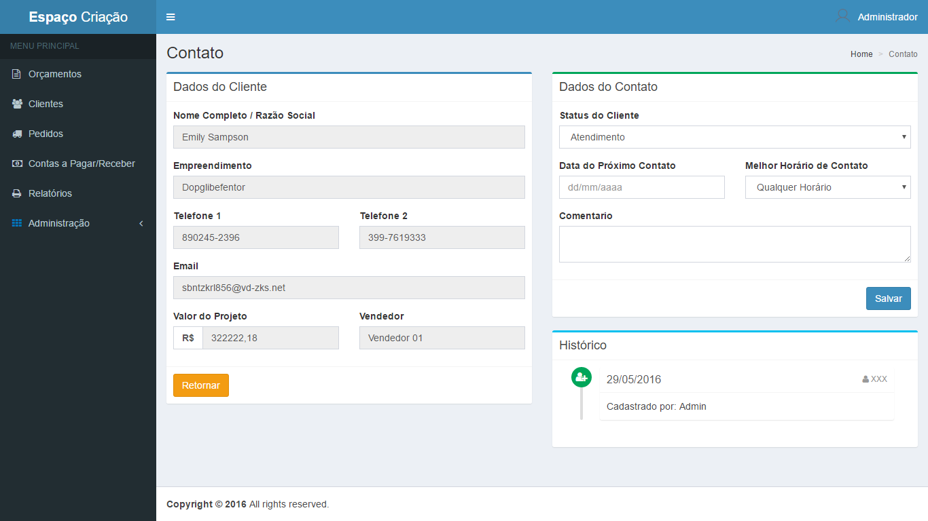

# Tela de Atendimento

Nessa tela, é disponibilizado os dados para o contato com o cliente. No quadro “Dados do Contato”, é possível alterar o status do cliente, bem como reagendar o mesmo para um contato futuro. Abaixo, no quadro “Histórico”, é listado todos os contatos anteriores que foram feito para esse cliente.

Para voltar para a listagem inicial, clique no botão “Retornar”.

# Cadastro de Clientes

Nesse módulo são listados todos os clientes cadastrados no sistema, independente do status. Aqui é possivel pesquisar o cliente por nome, status ou nome do vendedor, através do campo “Pesquisar”.

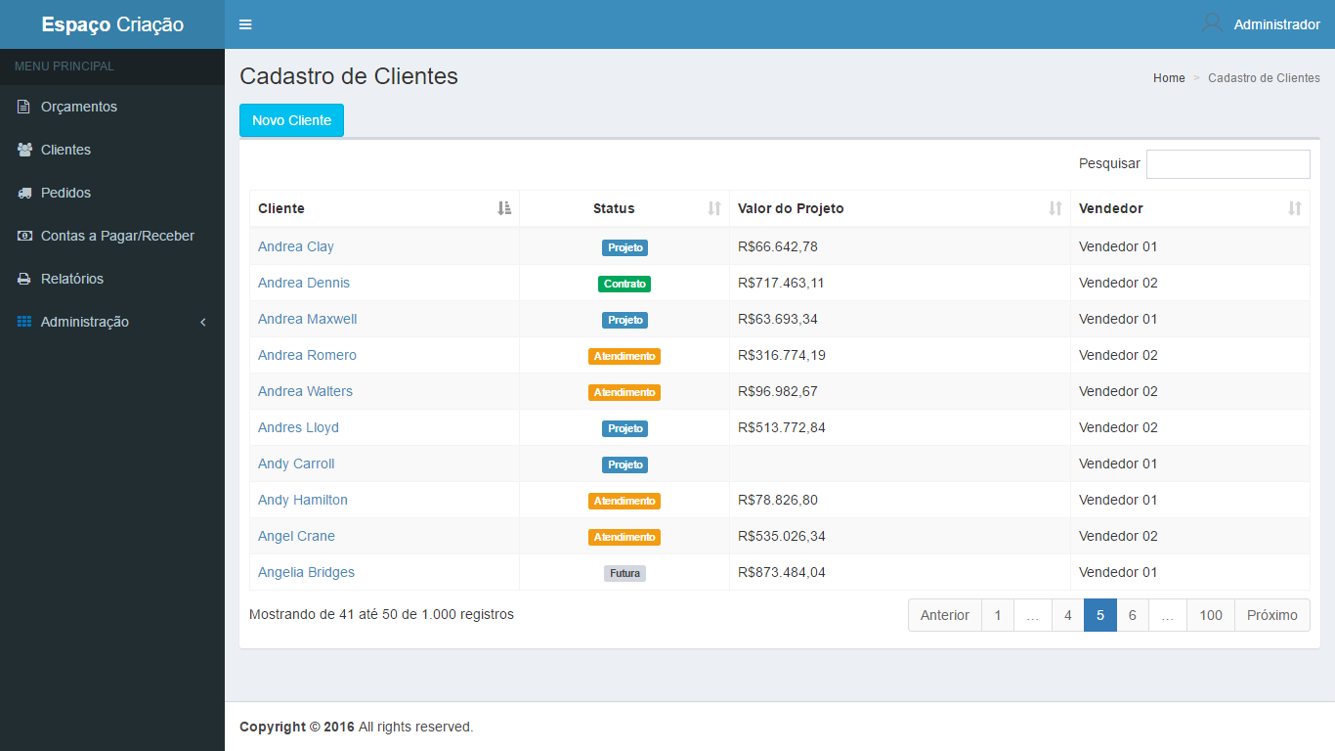

Para visualizar os dados do cliente, basta clicar sobre o nome do cliente. Para cadastrar um novo cliente, clica-se no botão “Novo Cliente”. Essas ações irão direcionar o usuário para a tela a seguir.

# Dados do Cliente

Nessa tela é possivel cadastrar, visualizar e ou atualizar os dados do cliente.

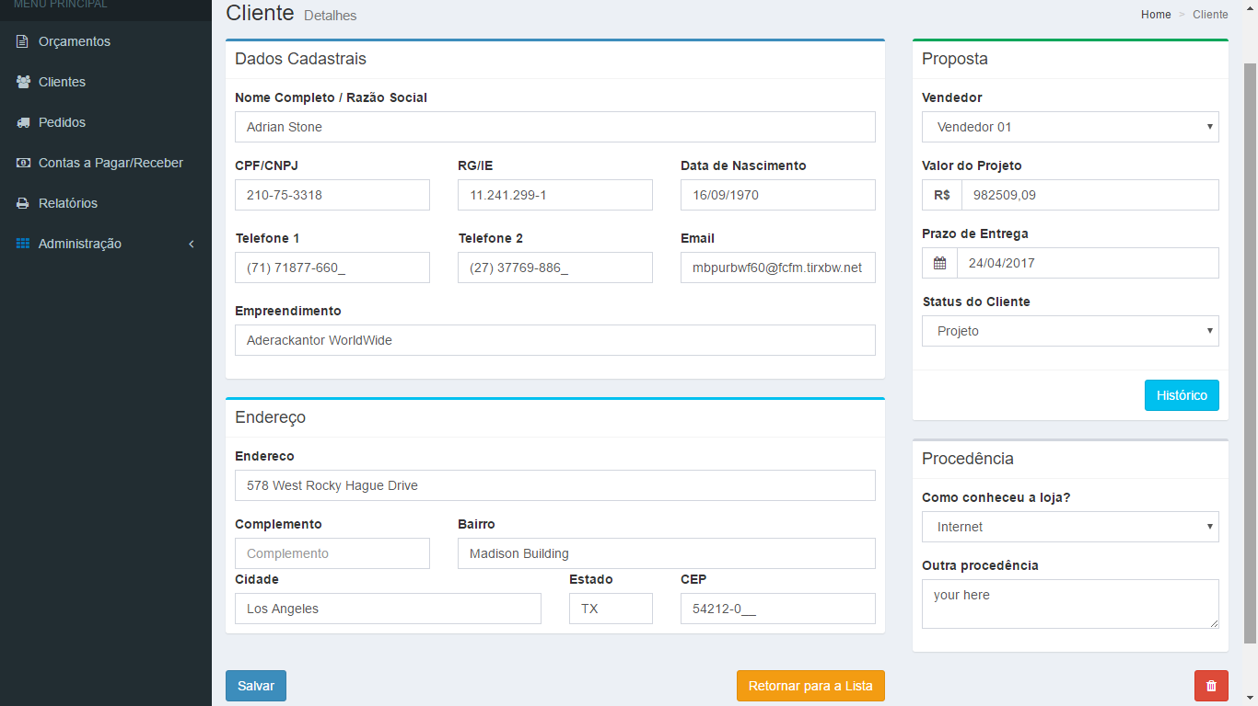

Os clientes cadastrados com o status de “Atendimento” aparecem automaticamente na listagem do módulo de “Orçamentos”, para que o vendedor possa entrar em contato.

# Controle de Usuários

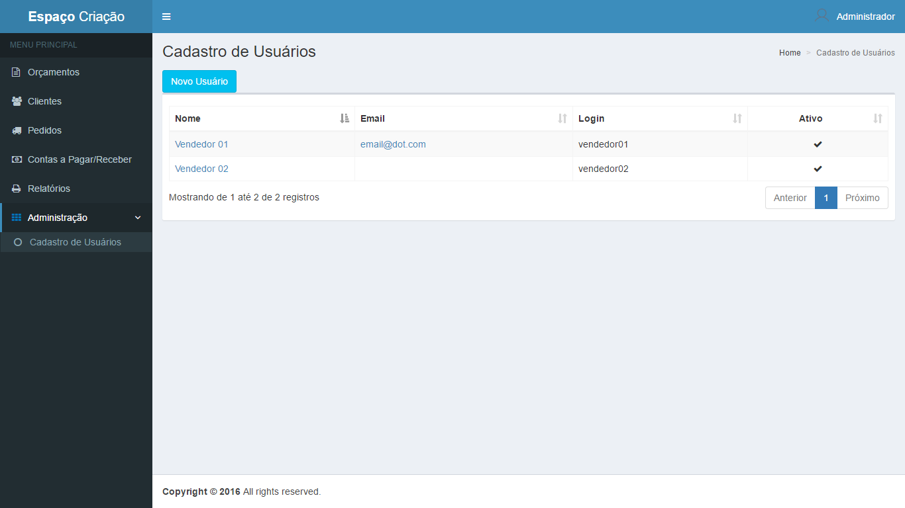

Nesse módulo são listados todos os usuário que possuem acesso ao sistema. Esse módulo estará disponível apenas para as pessoas que possuem perfil de adminstrador do sistema. Ao clicar no nome da pessoa, ou no botão “Novo Usuário”, o sistema apresenta a seguinte tela.

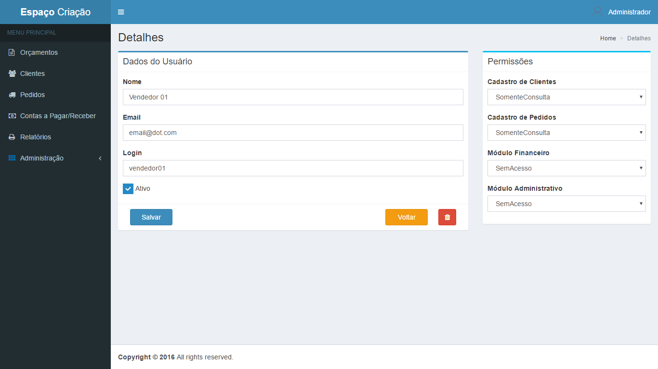

Nessa tela é informado o nome do usuário, o email, o login de acesso e a senha inicial. Além do mais, é possivel determinar em qual módulos o usuário em questão terá acesso, no quadro “Permissões”. Apenas usuários “ativos” poderão utiizar o sistema.

# Encerrando o sistema

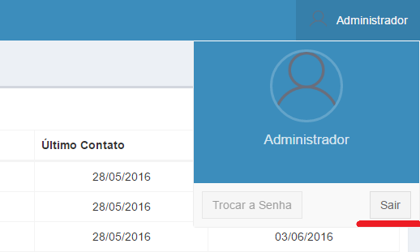

Para sair do sistema, basta clicar no nome do usuário que aparece no canto superior direito da tela, e depois selecionar “Sair”.